令和７年度　薩摩川内市立少年自然の家　主催事業

**ファミリー自然体験隊（秋）**

『てらやまんちで　ちいさい秋　みっけた！』

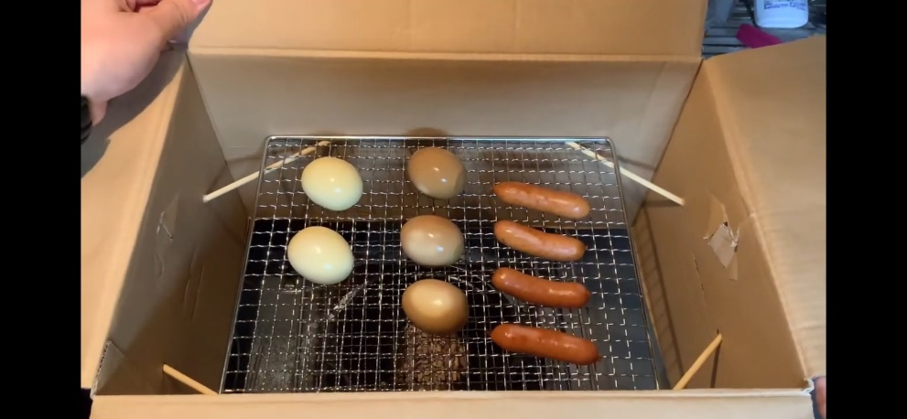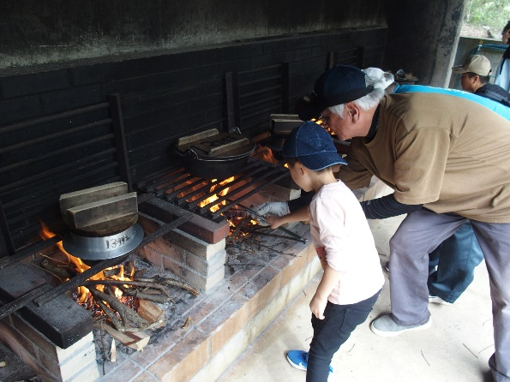

秋の味覚の炊飯の活動　　段ボール燻製器で燻製作り

**❏日　時　令和７年１０月２６日（日）９：３０～１３：４５（雨天決行）**

**❏対　　象　中学生以下のお子様がいるご家族（市内居住）**

**❏定　　員　１０家族　※定員を超えたら抽選（キャンセル待ち３家族）**

**❏活動内容　使い捨て段ボール燻製器作りと燻製食材作り・秋の味覚のご飯作り。**

**❏参加料　中学生以上７００円　小学生以下６００円　３歳未満１００円（保険代）**

**（キャンセルは3日前までとします。それ以降のキャンセルは原則、　　参加料をいただきます。）**

**❏準備する物　汚れてもいい服装、軍手、タオル、飲み物など**

**❏申込期間　令和７年1０月３日（金）９時～令和７年1０月１２日（日）１７時まで**

**少年自然の家ホームページの問い合わせ欄又は、電話で申し込む。**

**（受付時間は９時～１７時）**

**※令和７年1０月１５日（水）1３時から公開抽選を行います。**

【申込み・問合せ先】

薩摩川内市立少年自然の家

TEL　０９９６－２９－２１１４

少年自然の家ホームぺージアドレス

[**https://www.city.satsumasendai.lg.jp/kosodate_kyoiku/shonenshizennoie/index.html**](https://www.city.satsumasendai.lg.jp/kosodate_kyoiku/shonenshizennoie/index.html)

